

**软件工程PK项目**

**宿舍用品维修管理系统**

**测试分析报告**

院 系： 软件学院

编 制 人： 闫树东

编制日期： 2015-05-28

**2015年5月**

目录

1．引言 3

1.1编写目的 3

1.2项目背景 3

1.3参考资料 3

2．测试计划执行情况 3

2.1测试项目 3

2.2测试机构和人员 4

2.3测试结果 4

2.3.1 登陆界面 4

2.3.2 主界面 5

2.3.3 增删员工 6

2.3.4 申请维修 10

2.3.5 维修完毕 11

3．软件需求测试结论 12

4．评价 13

4.1软件能力 13

4.2缺陷和限制 13

4.3建议 13

4.4测试结论 14

# 1．引言

## 1.1编写目的

为了实现一整套宿舍用品维修管理，对申请、维修、确认三步进行管理，并对功能进行拓展，方便学校管理，编制本系统。

## 1.2项目背景

当前高校大多采用寄宿制，宿舍内设施由学校所有，学生使用。当设备损坏时，学生想学校报修，学校派专人前往修理。但是目前报修仅限于口头层面，即通过宿舍管理员口头传达，容易出现各种问题。本系统可以解决该问题。

## 1.3参考资料

面向对象分析与设计 Grady Booch等 著

# 2．测试计划执行情况

## 2.1测试项目

1.登录验证：通过输入正确和错误的用户名和密码以验证登陆检验功能的有效性。

2.界面显示、切换测试：通过点击对应的功能按钮检验是否能够打开、进入相应的界面；通过点击房间的图标查看显示的房间信息是否正确。

3.申报维修功能：点击对应按钮弹出对应界面，填写相关信息之后，是否能够成功写入数据库。

4.维修完毕功能：选择某一项维修单，点击“修理完毕”按钮，能否正确更改数据，并将实时数据显示在界面上。

5.增加员工信息：进入增加员工信息界面，输入正确信息，能否成功添加新数据；输入错误信息，能否检测出来，并且不会影响程序正确运行。

6.删除员工：选择某一项员工信息后，点击删除按钮，能否正确删除，并将结果实时显示出来。

## 2.2测试机构和人员

闫树东

## 2.3测试结果

### 2.3.1 登陆界面

输入错误用户名或密码：

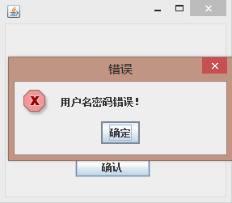

与预期结果相同，说明登录验证没有出现问题。

### 2.3.2 主界面

以用户名为“admin”，密码为“admin”登录，可看到主界面如下：

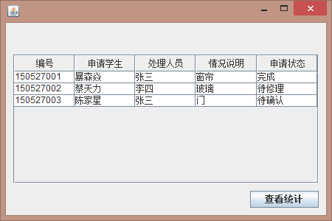

测试查看统计按钮的界面连接是否成功，截图如下：

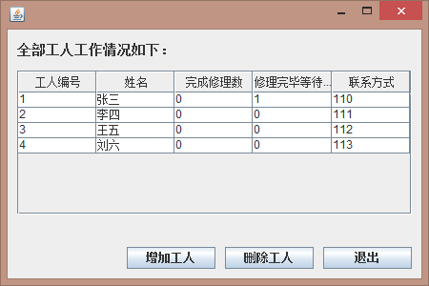

结果与预期一致，说明界面连接与按钮点击事件部分成功，并未发现问题。

### 2.3.3 增删员工

进入统计界面，不选定任何一行，点击“删除”：

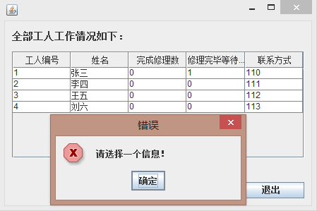

选择一行之后，点击删除：

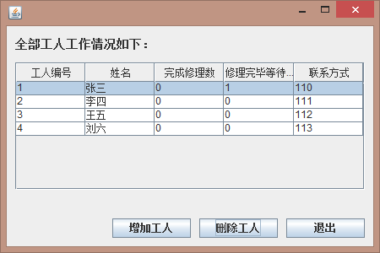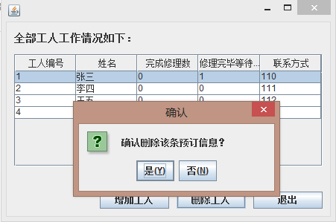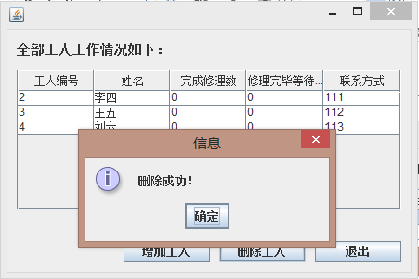

删除功能与预期相同。

增加功能：

点击“增加工人”，进入新界面：

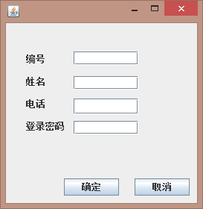

填写已存在的编号，查看是否报错：

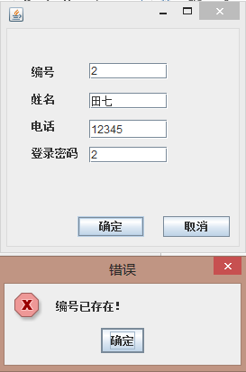

输入正确的信息，查看情况：

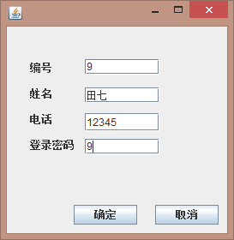

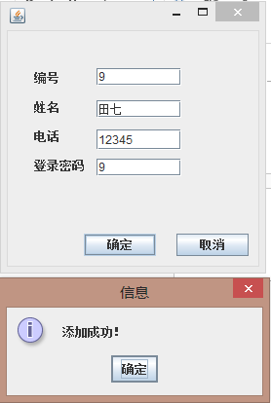

再查看表中信息，显示确实添加成功

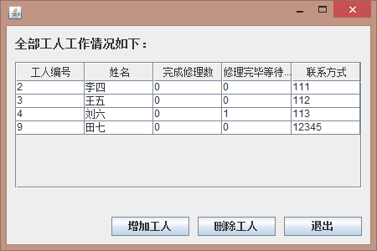

### 2.3.4 申请维修

按照学生身份登录本系统，弹出如下界面：

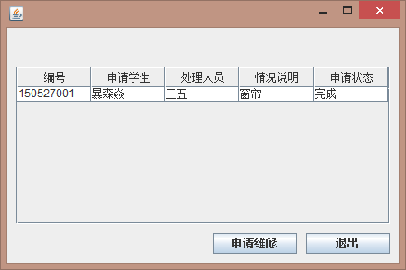

点击“申请维修”，弹出界面，输入合适数据之后，点击提交，弹出如下界面：

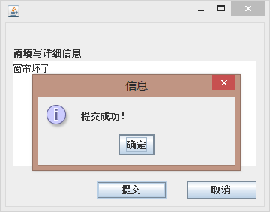

查看此时的表，已变成这样，说明添加成功：

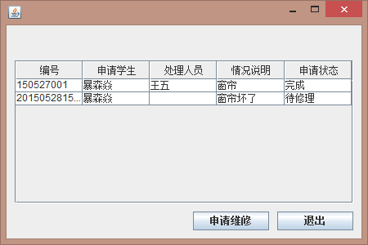

### 2.3.5 维修完毕

按照维修人员身份登录本系统，弹出界面如下：

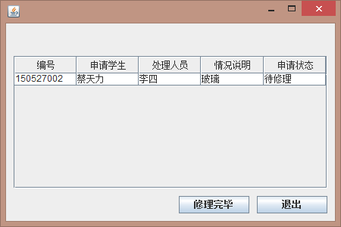

选择该项，点击“修理完毕”，如图：

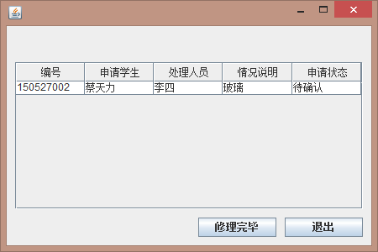

数据状态已经更改，说明成功。

# 3．软件需求测试结论

需求规格说明书中的要求如下：

|  |  |  |  |
| --- | --- | --- | --- |
| **模块名称** | **模块功能** | **详细功能** | **功能说明** |
| 登录 | 学生或维修工或管理员登陆 | 校对输入的用户名与密码 | 通过用户名与密码的校对，赋予登陆者不同的权限 |
| 申请维修 | 申请维修 | 学生上报宿舍设施损坏情况 | 学生通过该模块可以申请维修宿舍设施。 |
| 维修 | 维修工修理完毕 | 维修工修理完毕后，提交信息 | 维修工修理完成，提交信息，等待学生方面确认 |
| 确认维修 | 学生确认修理完毕 | 学生确认宿舍设备已经修理完毕 | 学生确认信息，结束该订单 |
| 增加员工 | 增添新的员工信息 | 将新的、用户输入的员工信息写入数据库 | 增加新员工 |
| 删除员工 | 删除员工信息 | 删除已存在的某个员工的信息 | 删除员工 |

功能的测试在上一个模块中都已给出，已经实现了所有要求的功能。

# 4．评价

## 4.1软件能力

通过上述的测试，可以看出本系统具有一定的容错能力，在对待输入错误等情况的时候不会造成系统的错误。

## 4.2缺陷和限制

在个别位置还会有不足的地方，界面简陋，界面之间相互跳转不是很灵活。

## 4.3建议

希望加一点美化，同时提供注销功能，能使用户不需要退出本程序就可以切换登陆账号。

## 4.4测试结论

除了上述的几个问题外，系统已经可以正常完成一套要求的流程，而且拥有一定的容错性，对系统的安全性有了一定的保障。